给狗喂什么饲料便宜，狗的饲料自配方催肥快
养狗的养殖户都知道自已配狗饲料配方，营养均衡而且还降低饲养成本，提高经济益。快速提高产量，现将狗的自配料分享给大家。供参考：
狗饲料自配料
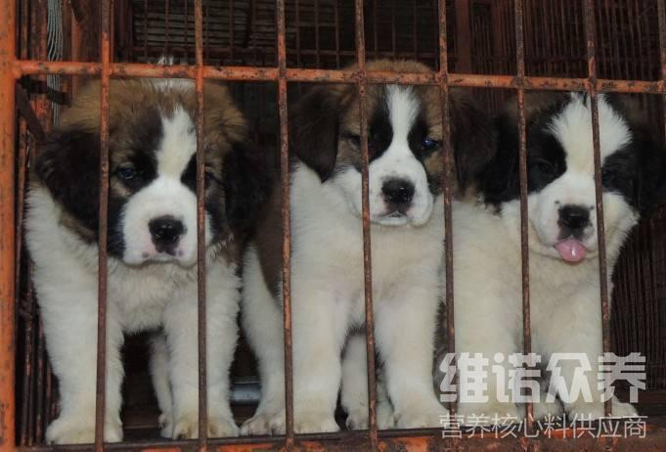
一、幼狗饲料自配料：
1．大米20%，玉米面40%，麸皮9.7%，豆饼15%，鱼粉8%，骨粉5%，石粉1.5%，食盐0.5%，维诺毛皮动物多维0.1%，维诺霉清多矿0.1%，维诺复合益生菌0.1%。
2．大米20%。玉米面20%，豆饼15%，麸皮5%，鱼粉5%，蛋类10%，鲜奶20%，骨粉4%，食盐0.7%，维诺毛皮动物多维0.1%，维诺霉清多矿0.1%，维诺复合益生菌0.1%。
二、4-8月龄狗料自配料：
玉米面40%，豆饼19.2%，鱼粉7%，麸皮20%，米糠10%，骨粉3%，食盐0.5%，维诺毛皮动物多维0.1%，维诺霉清多矿0.1%，维诺复合益生菌0.1%。
三、生长狗饲料自配料：
1．玉米面21%，菜饼5%，糠饼15%，碎米15%，面粉5%，豆饼14.2%，麦麸15%，鱼粉6%，食盐0.5%，骨粉3%，维诺毛皮动物多维0.1%，维诺霉清多矿0.1%，维诺复合益生菌0.1%。
2．玉米面30%，豆饼10%，菜饼5%，糠饼20%，碎米20%，麦麸10%，骨粉4%，食盐0.5%，维诺毛皮动物多维0.1%，维诺霉清多矿0.1%，维诺复合益生菌0.1%。
四、成年狗饲料自配料：
大米30%，玉米面30%，高梁面10%，麸皮9.7%，豆饼10%，骨粉2%，鱼粉6%，青菜2%，维诺毛皮动物多维0.1%，维诺霉清多矿0.1%，维诺复合益生菌0.1%。
科学又营养的狗饲料混合喂养，提高狗的食口性，提高饲料利用率，毛皮动物多维补充各种营养维生素，增强抵抗力、抗应激，促生长。复合益生菌有效改善肠道菌群，提高营养消化吸收率，增强体质。减少疾病的发生率。提高产毛量。

